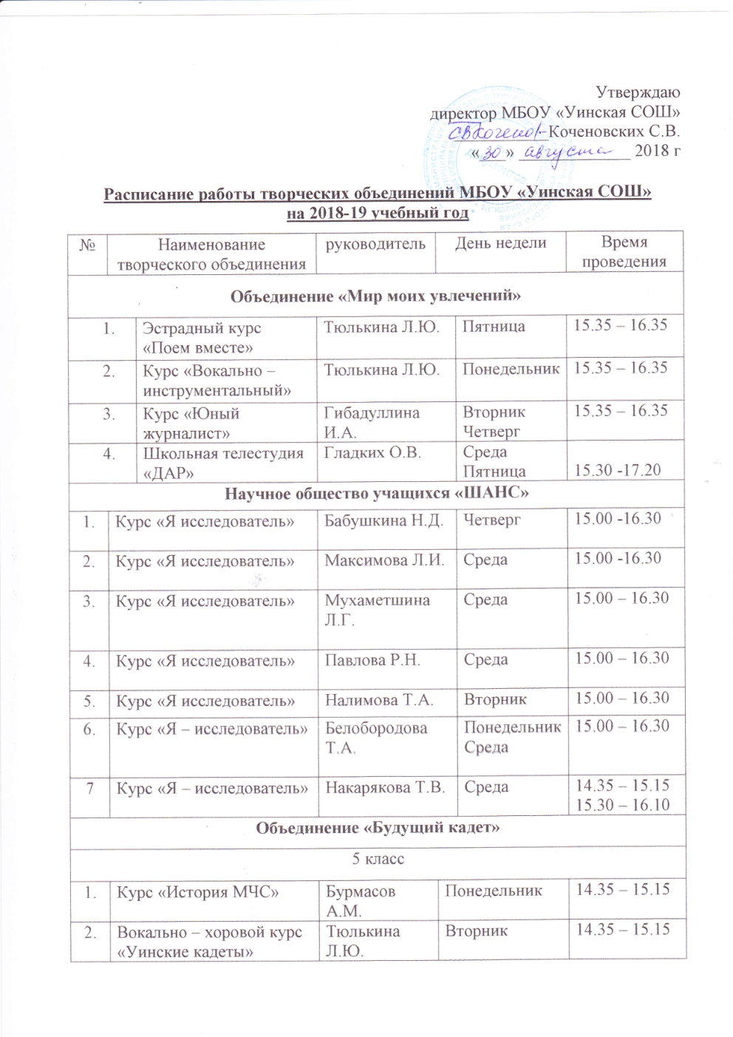

3. | Курс «Строевая подготовка» |  |  | Бурмасов А.М. | Среда | 14.35 – 15.15
4. | Хореографический курс «Парные танцы» |  |  | Киселева Н.С. | Четверг | 14.35 – 15.15
5. | Курс «Стрельба» |  |  | Бурмасов А.М. | Пятница | 14.35 – 15.15
7 класс
1 | Вокально – хоровой курс «Уинские кадеты» |  |  | Тюлькина Л.Ю. | Понедельник | 15.35 – 16.35
2 | Хореографический курс «Парные танцы» |  |  | Киселева Н.С. | Четверг | 14.35 – 15.15
3 | Курс «Стрельба» |  |  | Трясцын С.В. | Среда | 14.35 – 15.15
4 | Курс «Строевая подготовка» |  |  | Бурмасов А.М. | Среда | 15.35 – 16.15
5 | Курс «Мой Пермский край. Литературное расследование» |  |  | Накарякова Т.В. | Пятница | 14.35 – 15.15
- класс
1 |  | Курс «Строевая подготовка» |  | Трясцын С.В. | Понедельник | - – 16.00
2 |  | Хореографический курс «Парные танцы» |  | Киселева Н.С. | Среда | - – 15.15
3 |  | Курс «Стрельба» |  | Трясцын С.В. | Четверг | - – 16.00
4 |  | Вокально – хоровой курс «Уинские кадеты» |  | Тюлькина Л.Ю. | Пятница | 14.35 – 15.15
Модуль: «Мой выбор» 1 класс
 |  | Курс «Эстрадно – хоровое искусство» | Тюлькина Л.Ю. |  | Понедельник | 14.00 – 14.30
 |  | Курс «Учусь создавать проект» | Белобородова Е.Ю. |  | Вторник | 14.00 – 14.30
 |  | Хореографический курс «Парные танцы» | Поезжаева Е.А. |  | Четверг | 14.00 – 14.30
 |  | Курс «Шахматы» | Красноборова Т.М. |  | Пятница | 14.00 – 14.30
 |  | Курс «Театр на ладошке» | Кокурина С.А. |  | Пятница | 14.00 – 14.30
 |  | Курс «Учусь учиться» | Конина В.И. |  | Вторник | 14.00 – 14.30
Модуль: «Узнаю, творю, выдумываю, пробую» 2 класс
 |  | Курс «Учусь создавать проект»  Курс «Смысловое чтение»  Курс «Волшебный мир оригами» | Прибылева Г.Г. |  | Среда | 14.15 – 14.55
 |  | Курс «Учусь создавать проект»  Курс «Смысловое чтение»  Курс «Волшебный мир оригами» | Емельянова С.А. |  | Вторник | 14.15 – 14.55
 |  | Курс «Учусь создавать проект»  Курс «Смысловое чтение»  Курс «Волшебный мир оригами» | Галина Т.И. |  | Пятница | 14.15 – 14.55
Модуль: «Разные грани» 3 класс
1. |  | Курс «Умники и умницы» | Медникова Н.А. |  | Вторник | 14.15 – 14.55
2. |  | Курс «Робототехника и легоконструирование» | Медникова Н.А. |  | Четверг | 14.15 – 14.55
3. |  | Курс «Пальчиковый театр» /дети ОВЗ/ | Белобородова М.А. |  | Пятница | 14.15 – 14.55
4. |  | Курс «Юным умникам и умницам» | Киямова Л.М. |  | Вторник | 14.15 – 14.55
5. |  | Курс «Юным умникам и умницам» | Бурцева Е.С. |  | Вторник | 14.15 – 14.55
Модуль: «Школа полного дня» 4 -7 классы
 |  | Курс «Умники и умницы» | Проходцева И.А. |  | Среда | 14.15 – 14.55
 |  | Курс «Умники и умницы» | Шалимова О.И. |  | Пятница | 14.15 – 14.55
 |  | Курс «Учусь учиться» | Шангаряева И.В. |  | Вторник | 14.15 – 14.55
 |  | Курс «Обучение игре на гитаре» | Тюлькина Л.Ю. |  | Среда | 14.35 – 15.15
 |  | Курс «Клуб путешественников» | Смирнова Л.Д. |  | Среда  Четверг | 14.35 – 15.15  - – 15.15
 |  | Курс «Немецкий – первый второй иностранный язык» | Красноборова Л.В. |  | Вторник  Среда  Четверг  пятница | 14.35 – 15.15
 |  | Курс «Мой Пермский край. Литературное расследование» | Накарякова Т.В. |  | Пятница | 14.35 – 15.15  15.30 – 16.10

